МБУК «Межпоселенческое библиотечное объединение»
МО «Локнянский район» Псковской области

Центральная районная библиотека

«Знать, любить, беречь»
/Культурное наследие Локнянского края/

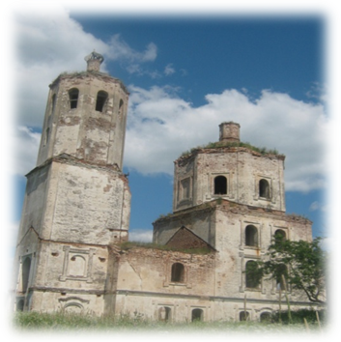

Рекомендательный указатель литературы

Локня
2014 г.

Содержание

Введение

История Локнянского района………….................1
Земля Локнянская. История в лицах…………..……….2
Культовая архитектура района……………..……3
Декоративно – прикладное творчество………….4 -5
Народные традиции и праздники………………....5

Составитель: библиограф Антонова Л. В.

@ Информационный отдел ЦРБ

- Родионова И. Живопись иглой [Текст] / И. Родионова // Восход. – 2013. – 22 ноября. – С. 5.
Выставка декоративно – прикладного творчества в. КДЦ. Фото.

- Родионова И. Трудом и талантом [Текст] / И. Родионова // Восход. – 2013. – 5 апреля. – С. 10.
Выставка рукоделия башовской мастерицы Д. Блиновой «Тепло добрых рук» в Центральной районной библиотеке. Фото.

- Толкачева М. Душевное мастерство [Текст] / М. Толкачева // Восход. – 2013. – 17 мая. – С. 7.
Выставка декоративно – прикладного творчества «Зима с весной встречаются» в КДЦ. Фото.
Народные традиции и праздники
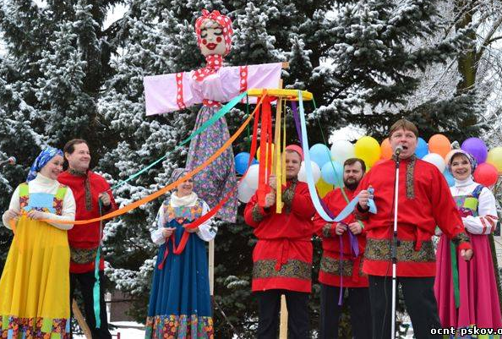

- Иванова Н. Весну встречали [Текст] / Н. Иванова // Восход. – 2013. – 12 апреля. – С. 6.
О старинных обрядах встречи весны в КДЦ. Фото.

Культовая архитектура района
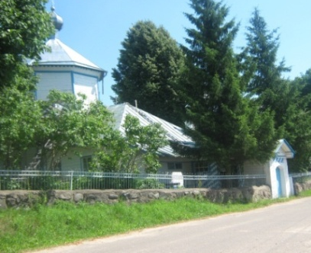
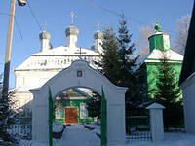

- Родионова И. На осколках веры [Текст] / И. Родионова // Восход. – 2013. – 12 апреля. – С. 8.
Церковь Вознесения Господня (д. Каменка). Фото.

- Родионова И. Храмы и судьбы [Текст] / И. Родионова // Восход. – 2013. – 22 января. – С. 5.
Продолжение. Нач. № 5, 9 – 2013 г. Фото.
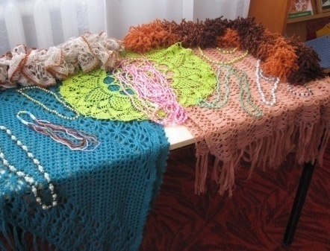
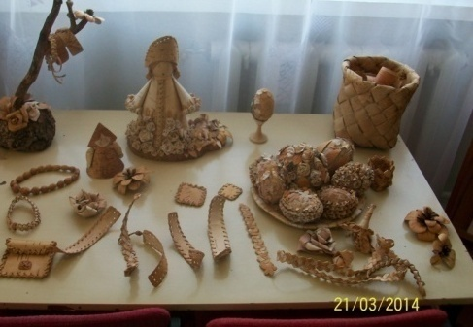
Декоративно – прикладное творчество

Введение
Поселок Локня - один из самых молодых районных центров Псковской области. 112 – летие своего основания поселок отметил в 2013 году. Богатейшее культурное наследие наших предков уходит корнями в глубь веков. Одним из культурных наследий являются ремесла и промыслы, которые на Псковщине имеют вековые традиции. Только во II половине 15 века в судной грамоте впервые упоминаются ремесленные объединения.
Рекомендательный указатель содержит публикации из районной газеты «Восход» об историческом прошлом района, о людях Локнянской земли, оставивших заметный след в истории и культуре Локнянского района.

История Локнянского района
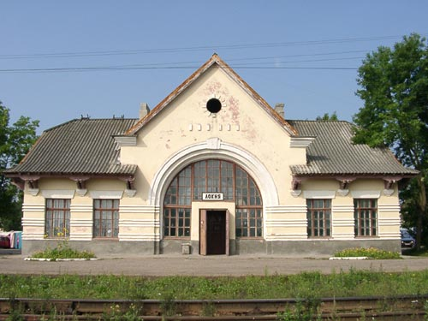

- День рожденья – лучший праздник! [Текст] // Восход. – 2013. – 23 августа. – С. 3, 10.
112 – летие п. Локня. Фото.

- Михайлова И. Встреча с прошлым [Текст] / И. Михайлова // Восход. – 2013 . – 6 декабря. – С. 11.
Краеведческая экскурсия в д. Иваньково. Фото.

- Родионова И., Пупышева Т. Наш район – «от» и «до» [Текст] / И. Родионова, Т. Пупышева // Восход. - 2013. – 27 декабря – С. 2.
О буклете «Большой России – малый уголок», изданный Центральной районной библиотекой.

- Родионова И. Провинциальная хроника [Текст] / И. Родионова // Восход. – 2013. – 8 ноября. – С. 10.
История Локнянского района. Продолжение. Нач. № 56, 59, 61 – 2013; № 3, 4, 12, 14 – 2014 г.

Земля Локнянская. История в лицах.
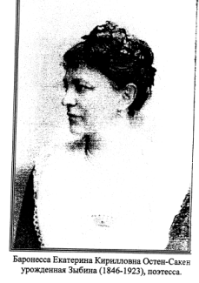
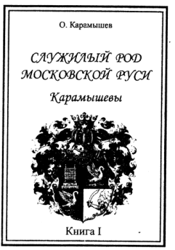

- Марченкова Л. Молитвой и верой [Текст] / Л. Марченкова // Восход. – 2013. – 11 января. – С. 2.
Послужные списки священно – церковно – служителей. Продолжение. Нач. № 1, 2-3 - 2013 г. Фото.

- Родионова И. «Во Влицком стану в вотчинах написано…» [Текст] / И. Родионова // Восход. – 2013. – 26 апреля. – С. 7.
О роде Карамышевых. Продолжение. Нач. № 28, 29, 33, 35, 38 – 2013 г. Фото.

- Родионова И. Последний Иваньковский барин [Текст] / И. Родионова // Восход. – 2013. – 16 августа. – С. 11.
О бароне Л. Э. Остен – Сакене. Продолжение. Нач. № 44, 48 – 2013 г. Фото.

- Родионова И. Хождение в песенный край [Текст] / И. Родионова // Восход. – 2013. – 18 октября. – С. 4.
О Н. Л. Котиковой, дочери последних владельцев сельца Иваньково баронов Остен – Сакен. Продолжение. Нач. № 53, 54 – 2013 г. Фото.

